Дистанционное обучение дошкольников старшей группы 7.
Рекомендации на период с 19.12.2022 г. по 23.12.2022г.
Тема недели:"Времена года"

Дата  3 неделя | Занятие по расписанию | Материалы для дистанционного обучения
19.12.2022 г. | Познание  Художественное творчество(скульптура) | Тема:"Зима"  https://www.youtube.com/watch?v=avd8EeGKnGI  Тема:"Серебряное копытце"  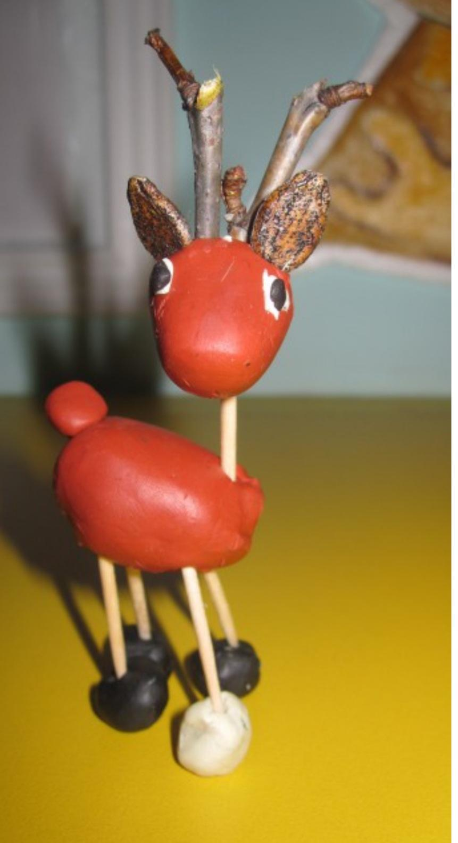
20.12.2022 г. | ФЭМП  Чтение художественной литературы | Тема:"Пространственные отношения:между,посередине"  https://clck.ru/RDLZx  Тема:"Мороз Иванович.В.Одоевский"(Чтение сказки)  Аудиосказка:  https://youtu.be/p80E-OuqMy4
21.12.2022 г. | Коммуникация  Ручной труд | "Дифференциация звуков с-ш"  https://www.maam.ru/detskijsad-konspekt-zanjatija-po-zvukovoi-kulture-rechi-v-starchei-grupe.html  Тема:"Нарядные пальчики"  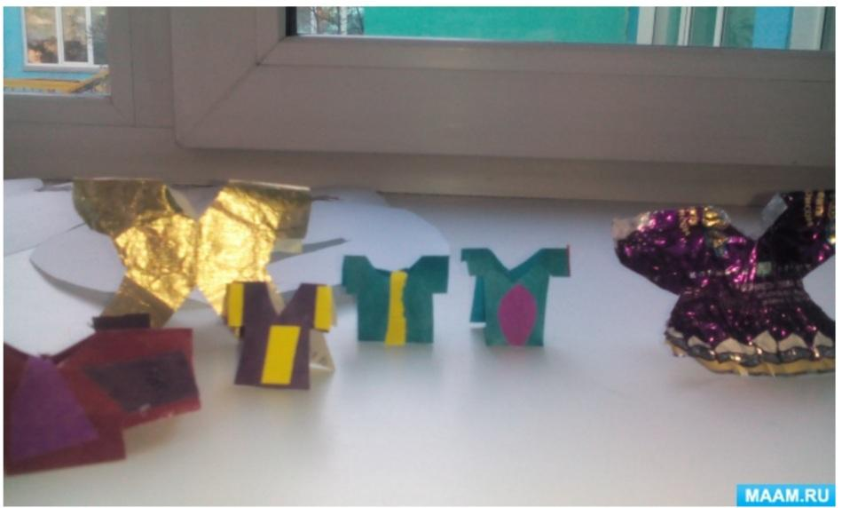
22.12.2022 г. | Познание(экология) | Тема:"Как лесные звери-проводят зиму в лесу"  https://youtu.be/c7QTnZeXQ4I  https://youtu.be/KKLLyly3_Js
23.12.2022 г. | Региональный компонент(РНК)  Художественное творчество(скульптура) | Тема:" Проказы старухи Зимы"  https:// www.youtube.com/watch?v=HlOklb88iP0  Тема:"Кентавр"  https://youtu.be/NYCn6ha_MPw

